فراخوان نام‌نویسی «42-20»
نشستهای تخصصی چهل و دومین جشنواره بینالمللی فیلم کوتاه تهران
27 مهر تا 1 آبان ماه 1404

انجمن سینمای جوانان ایران از علاقه‌مندان به شرکت در نشستهای تخصصی چهل و دومین جشنواره بینالمللی فیلم کوتاه تهران به شرح ذیل دعوت به عمل میآورد:
برای نهمین دوره، برگزاری 20 نشست تخصصی در 5 روز، از ساعت 11 تا :3019
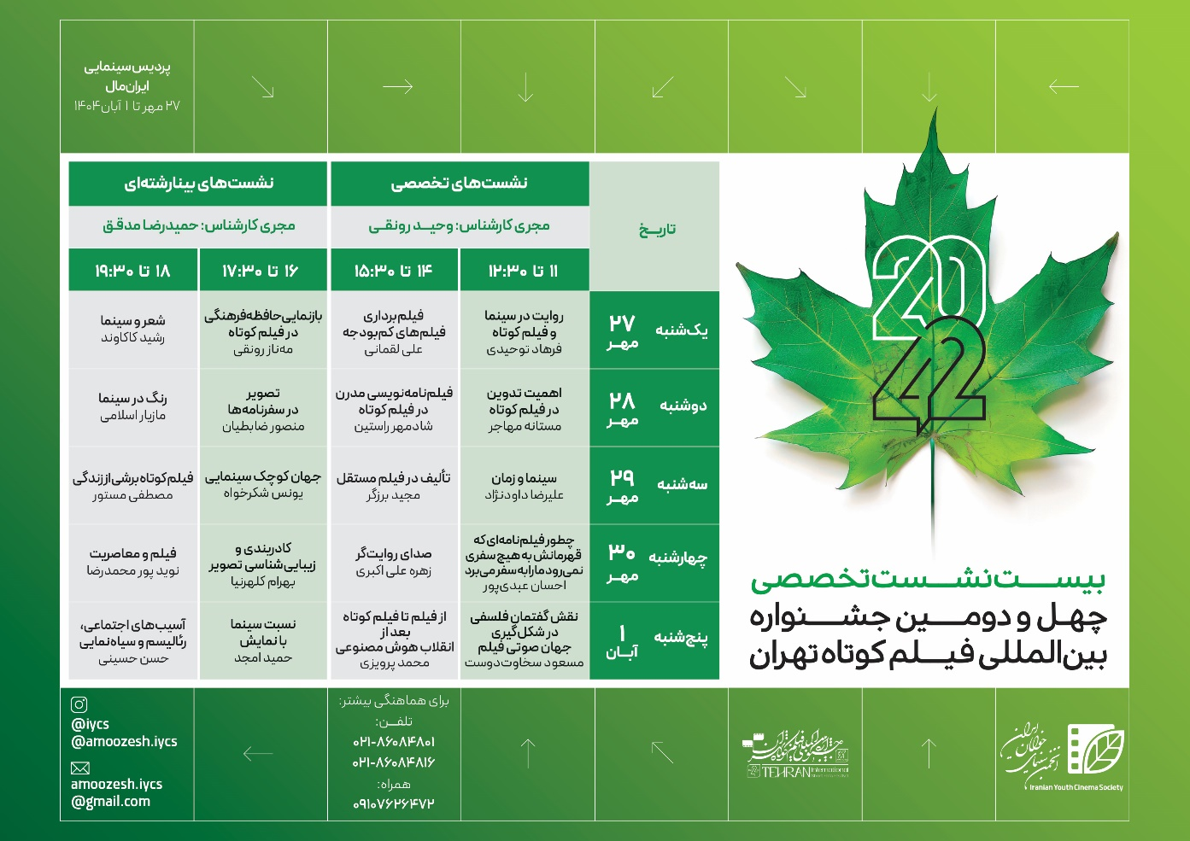
- شرایط حضور در نشست‌ها:
- تهیه کارت ویژه:
از طریق نامنویسی اینترنتی برای حضور در تمامی «20 نشست تخصصی» از :
شنبه 12 مهر تا چهارشنبه 23 مهرماه از طریق سامانهwww.iycs.ir
- امتیازات دریافت کارت ویژه ورود به نشستهای «42 - 20» در تاریخ 12 مهر تا 23 مهر ماه:
- دریافت گواهی شرکت در نشست‌ها (مشروط بر حضور کامل در حداقل 15 نشست)
- بهرهبرداری از تخفیف 35 تا 70 درصدی در تهیه کارت ویژه
- پذیرایی یک وعده غذا (شارژ کارت به صورت روزانه)
- امکان استفاده رایگان از سانس آخر فیلم‌های جشنواره

- مراحل تهیه کارت:
- دریافت کارت ویژه: هزینه کل پکیج (4000.000 تومان)
- خرید کارت ویژه قبل از شروع جشنواره در تاریخ 12 مهر تا 23 مهر شامل 35 درصد تخفیف خواهد بود واریز هزینه حضور در کل نشست‌ها با تخفیف35درصدی ، به مبلغ(2.600.000 تومان) از طریق درگاه اینترنتی سایت رسمی انجمن سینمای جوانان ایران www.iycs.ir
آفر های ویژه:

- اعضای باشگاه مخاطبان سینمای جوان
با تخفیف 70 درصدی به مبلغ (1.200.000 تومان )
- مربیان دفاتر انجمن سینمای جوانان ایران و فیلمسازان بخش مسابقه جشنواره،
باتخفیف 65 درصدی به مبلغ (1.400.000تومان)
- هنرجویان انجمن سینمای جوان، پژوهشگر همایش مطالعات، اعضای باشگاه فارغ التحصیلان
با تخفیف 55 درصدی به مبلغ( 1.800.000 تومان)
- دانشجویان رشته‌های هنری و اهالی رسانه
با تخفیف 45 درصدی به مبلغ( 2.200.000 تومان)
می‌توانند کارت ویژه خریداری نمایند.
پس از تایید نام‌نویسی پیامک تأییدیه در ساعات اداری ارسال خواهد شد.
دریافت کارت ویژه در محل برگزاری نشستها در پردیس ایران مال روز اول برگزاری نشستها در ایوان فرهنگ

- تهیه کارت موقت (کارت تکنشست): به‌صورت حضوری در محل نشستها از یک شنبه 27 مهر

- دریافت کارت موقت:
- خرید حضوری کارت تکنشست: هزینه هر نشست مبلغ (200.000 تومان) است که در صورت وجود ظرفیت خالی در سالن، تا دو ساعت قبل از هر نشست در محل برگزاری امکانپذیر است.
- خرید حضوری کارت روزانه : هزینه چهار نشست روز به مبلغ (600.000 تومان) است که در صورت وجود ظرفیت خالی در سالن، یک روز قبل از برگزاری در محل نشست امکانپذیر است.
- قابل ذکر است خرید کارتهای موقت روزانه و تک‌نشست، فقط در صورت بودن ظرفیت خالی در سالن امکان پذیر است و این کارت‌ها شامل امتیازهای کارت ویژه (همانند شارژ مبلغ برای تهیه غذا و بلیط رایگان سانس آخر جشنواره) نخواهند بود.
- کسب اطلاعات بیشتر در ساعات اداری:
تلفن: 86084۷۱۰-۸۶۰۸۴۶۱۱-86084801 داخلی: 322
موبایل: 09107626472 - 09053402187
ایمیل: amoozesh.iycs@gmail.com

